Centrul de adopție

pentru animalele de companie "Happy Puppy"

Tache Daria Elena

Grupa 234

|  |  |  |
| --- | --- | --- |
|  |  |  |

*Cuprins*

1. [Prezentarea pe scurt a bazei de date.](#Marcaj în document1)
2. [Diagrama entitate-relație (ERD).](#Marcaj în document2)
3. [Diagrama conceptuală a modelului propus, având integrate toate atributele necesare: entitățile, relațiile și atributele definite în limba română.](#Marcaj în document3)
4. [Implementarea în Oracle a diagramei conceptuale: definirea tabelelor și a constrângerilor de integritate necesare.](#Marcaj în document4)
5. [Adăugarea informațiilor coerente în tabelele create (minim 5 înregistrări pentru fiecare entitate independentă; minim 10 înregistrări pentru tabela asociativă).](#Marcaj în document5)
6. [Formularea enunțului unei probleme rezolvate folosind un subprogram stocat independent care să utilizeze toate cele 3 tipuri de colecții studiate.](#Marcaj în document6)
7. [Formularea enunțului unei probleme rezolvate folosind un subprogram stocat independent care să utilizeze 2 tipuri diferite de cursoare studiate, unul dintre acestea fiind cursor parametrizat, dependent de celălalt cursor.](#Marcaj în document7)
8. [Formularea enunțului unei probleme rezolvate folosind un subprogram stocat independent de tip funcție care să utilizeze într-o singură comandă SQL 3 dintre tabelele definite. Definirea a minim 2 excepții proprii. Apelul subprogramului astfel încât au fost evidențiate toate cazurile definite și tratate.](#Marcaj în document8)
9. [Formularea enunțului unei probleme rezolvate folosind un subprogram stocat independent de tip procedură care să utilizeze într-o singură comandă SQL 5 dintre tabelele definite. Tratarea tuturor excepțiilor care pot apărea, incluzând excepțiile NO_DATA_FOUND și TOO_MANY_ROWS. Apelul subprogramului astfel încât au fot evidențiate toate cazurile tratate.](#Marcaj în document9)
10. [Definirea și declanșarea unui trigger de tip LMD la nivel de comandă.](#Marcaj în document10)
11. [Definirea și declanșarea unui trigger de tip LMD la nivel de linie.](#Marcaj în document11)
12. [Definirea și declanșarea unui trigger de tip LDD.](#Marcaj în document12)
13. *Prezentarea pe scurt a bazei de date:*

Proiectul are ca scop crearea unei baze de date pentru fundația de adopție al animăluțelor de companie “Happy Puppy”, cu cabinete în întreaga țară. În acest fel, suntem mai aproape de persoanele ce vor să ofere micilor prieteni șansa la o viață alături de o familie iubitoare.

Centrele noastre vă oferă mai multe opțiuni: puteți adopta un animăluț, puteți dona pentru micii amici pufoși sau puteți veni cu copiii în baza unei programări la joacă!

Procesul de adopție este mai ușor ca niciodată prin contractul de adopție, iar colegii noștri vă vor fi alături la fiecare pas. La final veți primi carnetul medical al noului vostru animăluț de companie, cu vaccinurile la zi!

1. *Diagrama entitate-**relație (ERD):*

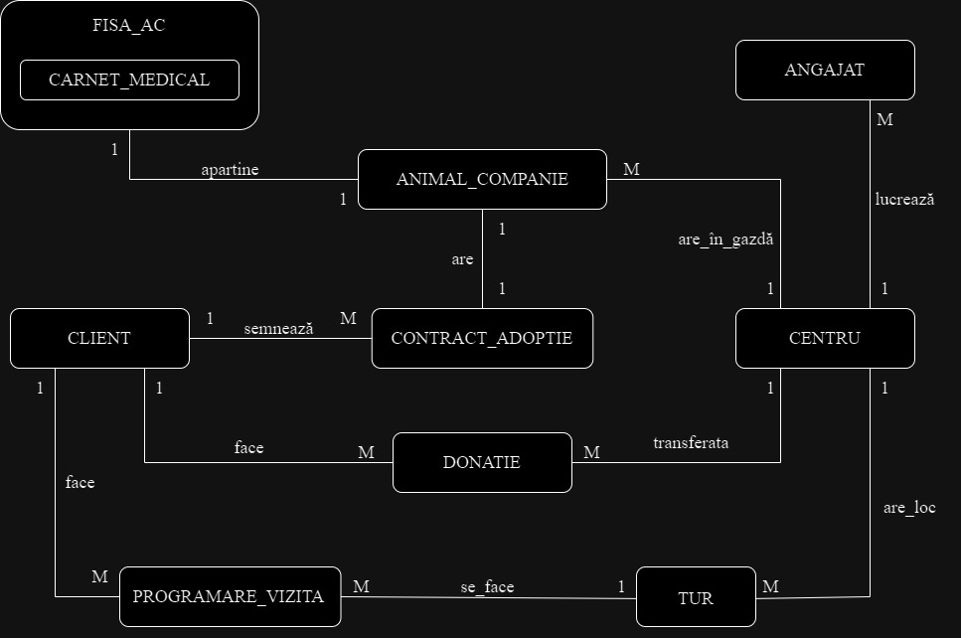

1. *Diagrama* *conceptuală a modelului propus, având integrate toate atributele necesare: entitățile, relațiile și atributele definite în limba română.*

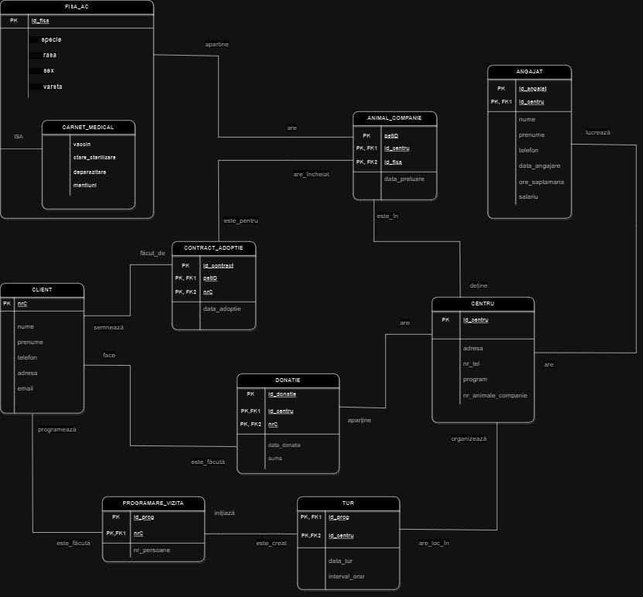

1. *Implementarea în Oracle a diagramei conceptuale: definirea tabelelelor și a* *constrângerilor de integritate necesare.*

CREATE TABLE FISA_AC (

id_fisa NUMBER PRIMARY KEY,

specie VARCHAR2(50),

rasa VARCHAR2(100),

sex CHAR(1),

varsta NUMBER

);

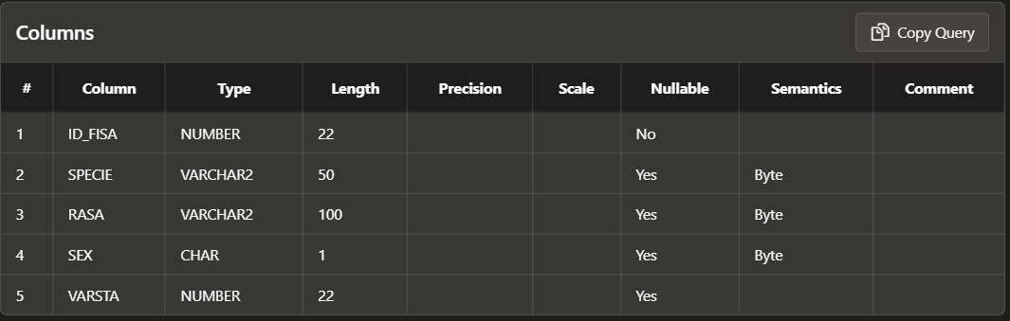

CREATE TABLE CARNET_MEDICAL(

id_fisa NUMBER,

vaccin VARCHAR2(500),

stare_sterilizare CHAR(3) CHECK (UPPER(stare_sterilizare) IN ('DA', 'NU')),

deparazitare CHAR(4) CHECK (UPPER(deparazitare) IN ('DA', 'NU')),

mentiuni VARCHAR2(500),

PRIMARY KEY(id_fisa),

FOREIGN KEY(id_fisa) REFERENCES FISA_AC(id_fisa)

);

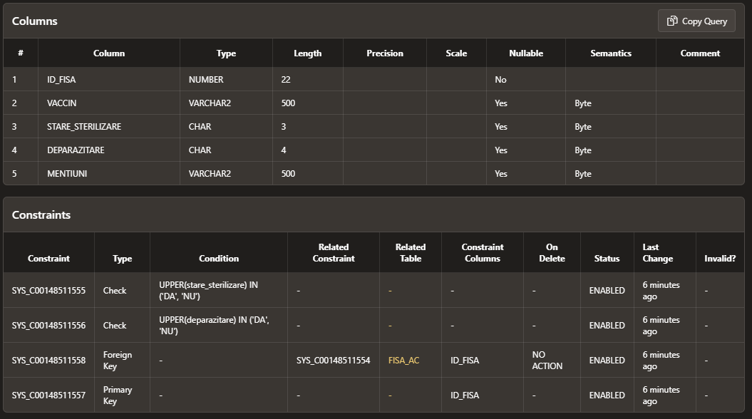

CREATE TABLE CENTRU (

id_centru NUMBER PRIMARY KEY,

adresa VARCHAR2(200),

nr_tel VARCHAR2(20),

program VARCHAR2(200),

nr_animale_companie NUMBER

);

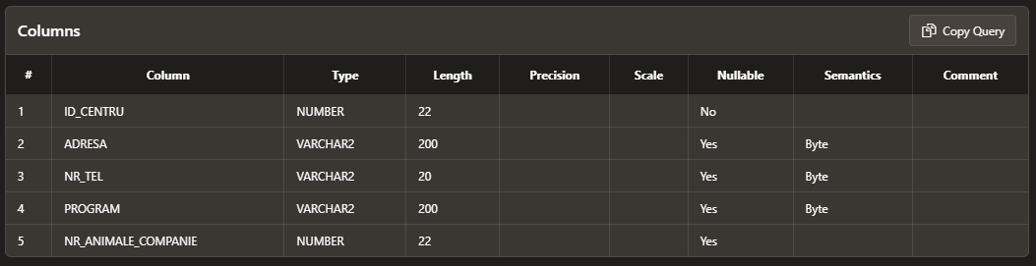

CREATE TABLE ANIMAL_COMPANIE (

petID NUMBER PRIMARY KEY,

id_centru NUMBER,

id_fisa NUMBER,

data_preluare DATE,

adoptat CHAR(4) CHECK (UPPER(adoptat) IN ('DA', 'NU')),

FOREIGN KEY (id_centru) REFERENCES CENTRU(id_centru),

FOREIGN KEY (id_fisa) REFERENCES FISA_AC(id_fisa)

);

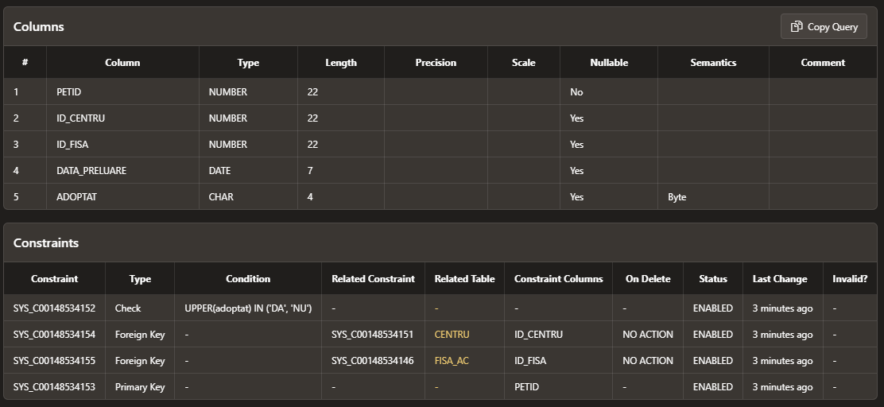

CREATE TABLE CLIENT(

nrC NUMBER PRIMARY KEY,

nume VARCHAR2(20),

prenume VARCHAR2(50),

telefon VARCHAR2(20),

adresa VARCHAR2(200),

email VARCHAR2(50)

);

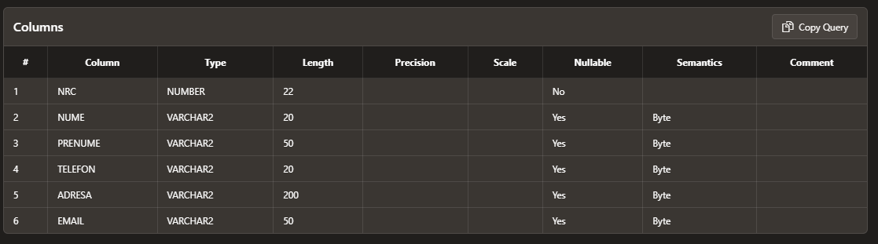

CREATE TABLE PROGRAMARE_VIZITA(

id_prog NUMBER PRIMARY KEY,

nrC NUMBER NOT NULL,

nr_pers NUMBER,

FOREIGN KEY (nrC) REFERENCES CLIENT (nrC)

);

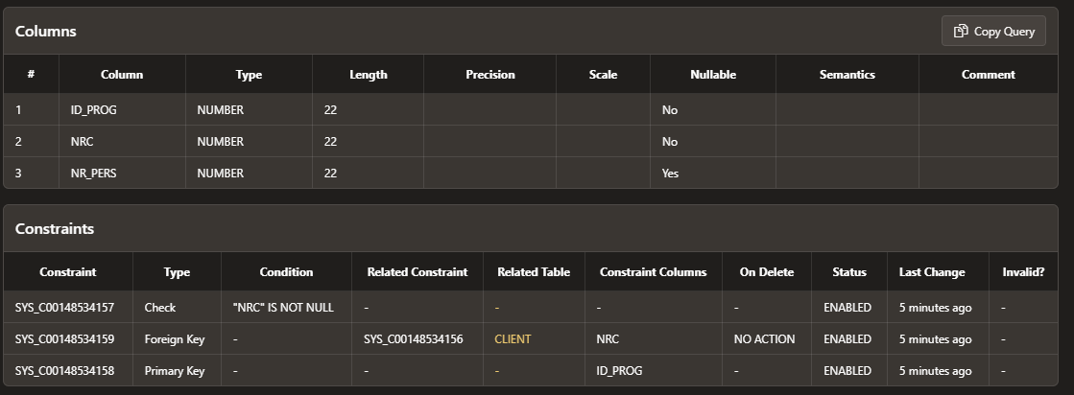

CREATE TABLE TUR(

id_prog NUMBER,

id_centru NUMBER,

data_tur DATE,

interval_orar VARCHAR2(50),

PRIMARY KEY(id_prog, id_centru),

FOREIGN KEY(id_prog) REFERENCES PROGRAMARE_VIZITA(id_prog),

FOREIGN KEY (id_centru) REFERENCES CENTRU(id_centru)

);

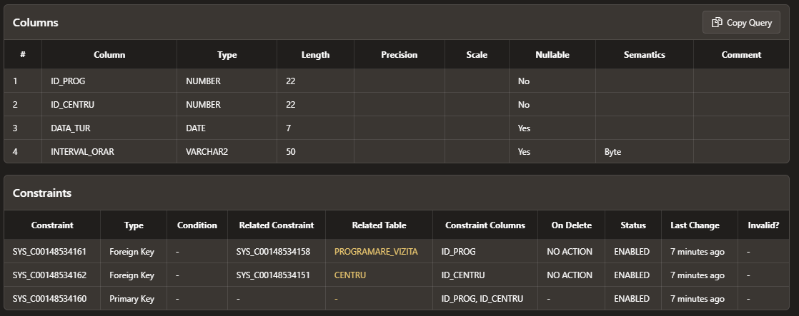

CREATE TABLE DONATIE(

id_donatie NUMBER PRIMARY KEY,

id_centru NUMBER,

nrC NUMBER,

data_donatie DATE,

suma NUMBER,

FOREIGN KEY(id_centru) REFERENCES CENTRU(id_centru),

FOREIGN KEY(nrC) REFERENCES CLIENT(nrC)

);

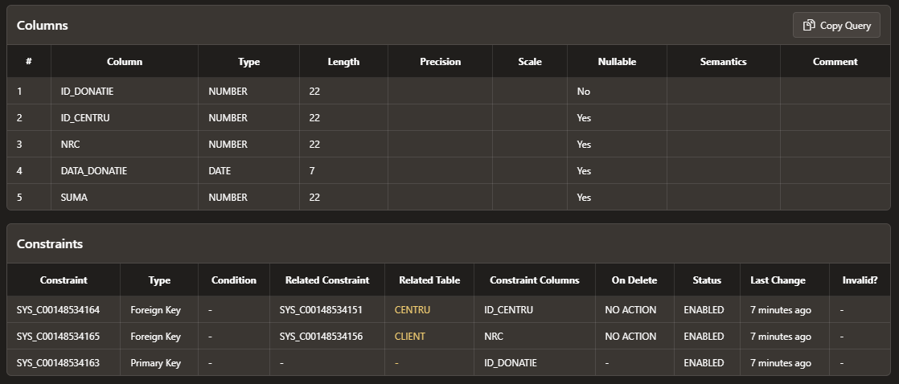

CREATE TABLE CONTRACT_ADOPTIE(

id_contract NUMBER PRIMARY KEY,

petID NUMBER,

nrC NUMBER,

data_adoptie DATE,

FOREIGN KEY (petID) REFERENCES ANIMAL_COMPANIE(petID),

FOREIGN KEY (nrC) REFERENCES CLIENT(nrC)

); 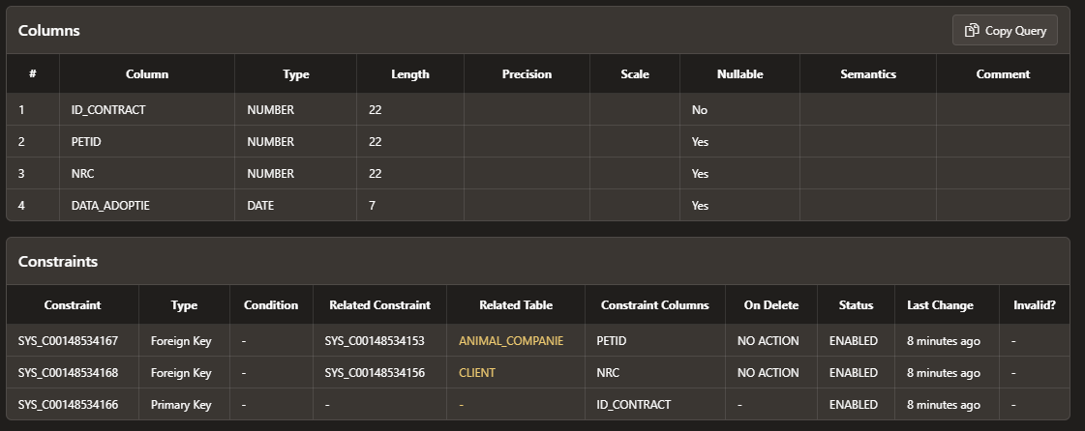

CREATE TABLE ANGAJAT(

id_angajat NUMBER PRIMARY KEY,

id_centru NUMBER,

nume VARCHAR2(20),

prenume VARCHAR2(50),

telefon VARCHAR2(20),

data_angajare DATE,

ore_saptamana NUMBER,

salariu NUMBER,

FOREIGN KEY (id_centru) REFERENCES CENTRU(id_centru)

);

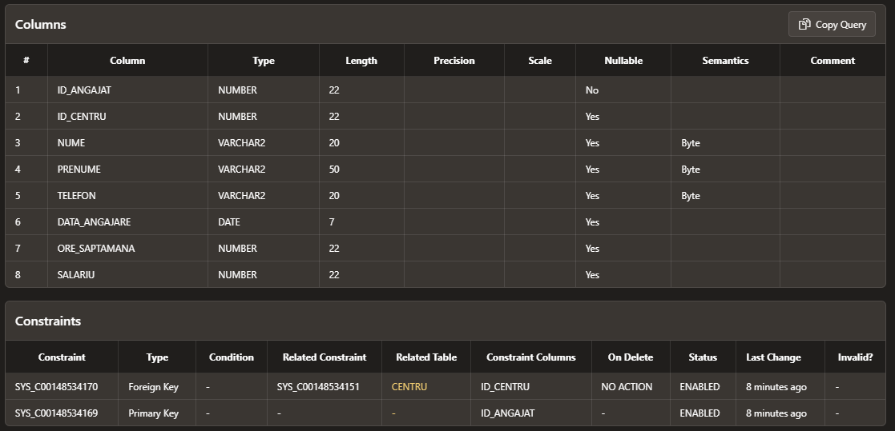

1. *Adăugarea informațiilor coerente în tabelele create (minim 5 înregistrări pentru fiecare entitate independentă; minim 10 înregistrări pentru tabela asociativă).*

CREATE SEQUENCE seq_centreID

INCREMENT BY 1

START WITH 100

MINVALUE 1

MAXVALUE 5000

NOCYCLE;

CREATE SEQUENCE seq_petID

INCREMENT BY 1

START WITH 1400

MINVALUE 1

MAXVALUE 250000

NOCYCLE;

CREATE SEQUENCE seq_id_fisa

START WITH 1

INCREMENT BY 1

NOCYCLE

CACHE 40;

INSERT INTO CENTRU

(id_centru, adresa, nr_tel, program, nr_animale_companie)

VALUES

(seq_centreID.NEXTVAL, 'Str Alexandru cel Mare, 21', '0726248310', '08:00 - 18:00', 0 );

INSERT INTO CENTRU

(id_centru, adresa, nr_tel, program, nr_animale_companie)

VALUES

(seq_centreID.NEXTVAL, 'Strada Victoriei, 10', '0723123456', '09:00 - 19:00', 0);

INSERT INTO CENTRU

(id_centru, adresa, nr_tel, program, nr_animale_companie)

VALUES

(seq_centreID.NEXTVAL, 'Bulevardul Independenței, 5', '0732112233', '10:00 - 20:00', 0);

INSERT INTO CENTRU

(id_centru, adresa, nr_tel, program, nr_animale_companie)

VALUES

(seq_centreID.NEXTVAL, 'Strada Aviatorilor, 15', '0712345678', '08:30 - 18:30', 0);

INSERT INTO CENTRU

(id_centru, adresa, nr_tel, program, nr_animale_companie)

VALUES

(seq_centreID.NEXTVAL, 'Bulevardul Dacia, 8', '0755555555', '10:30 - 20:30', 0);

DECLARE

TYPE SpeciiType IS TABLE OF VARCHAR2(20);

TYPE VarstaType IS TABLE OF NUMBER;

TYPE RaseType IS TABLE OF VARCHAR2(50);

TYPE CheckType IS TABLE OF VARCHAR2(3);

TYPE MentiuniType IS TABLE OF VARCHAR2(20);

TYPE GenderType IS TABLE OF VARCHAR2(3);

TYPE VaccinType IS TABLE OF VARCHAR(20);

TYPE DatePreluareType IS TABLE OF DATE INDEX BY PLS_INTEGER;

v_specii SpeciiType := SpeciiType('Caine', 'Pisica', 'Iepure', 'Hamster', 'Papagal');

v_varsta VarstaType := VarstaType(1, 2, 3, 4, 5, 6, 7, 8, 9, 10, 11, 12);

v_rase_caine RaseType := RaseType('Labrador', 'Ciobanesc German', 'Bullog');

v_rase_pisica RaseType := RaseType('Siameza', 'Albastru de Rusia', 'British Shorthair');

v_rase_iepure RaseType := RaseType('Pitic', 'Belier');

v_rase_hamster RaseType := RaseType('Pitic Roborovsky');

v_check CheckType := CheckType('DA', 'NU');

v_mentiuni MentiuniType := MentiuniType('Nicio mentiune', 'Are alergii', 'Iubitor');

v_gender GenderType := GenderType('F', 'M');

v_vaccin VaccinType := VaccinType('Vaccin A', 'Vaccin B', 'Vaccin C', 'Vaccin D');

v_date_preluare DatePreluareType;

v_nr_specii CONSTANT NUMBER := v_specii.COUNT;

v_nr_rase_caine CONSTANT NUMBER := v_rase_caine.COUNT;

v_nr_rase_pisica CONSTANT NUMBER := v_rase_pisica.COUNT;

v_nr_rase_iepure CONSTANT NUMBER := v_rase_iepure.COUNT;

v_nr_rase_hamster CONSTANT NUMBER := v_rase_hamster.COUNT;

v_nr_check CONSTANT NUMBER := v_check.COUNT;

v_nr_mentiuni CONSTANT NUMBER := v_mentiuni.COUNT;

v_nr_gender CONSTANT NUMBER := v_gender.COUNT;

v_nr_vaccin CONSTANT NUMBER := v_vaccin.COUNT;

v_random_specie VARCHAR2(20);

v_random_varsta NUMBER;

v_random_rasa VARCHAR2(50);

v_random_check1 VARCHAR2(3);

v_random_check2 VARCHAR2(3);

v_random_mentiune VARCHAR2(20);

v_random_gender VARCHAR(3);

v_random_vaccin VARCHAR(20);

v_random_data DATE;

v_counter NUMBER := 0;

v_id_fisa NUMBER;

v_id_centru NUMBER;

v_petID NUMBER;

v_nr_centre NUMBER;

v_centru_curent NUMBER;

BEGIN

-- Introduc date in tabel:

v_date_preluare(1) := TO_DATE('2023-01-01', 'YYYY-MM-DD');

v_date_preluare(2) := TO_DATE('2023-02-15', 'YYYY-MM-DD');

v_date_preluare(3) := TO_DATE('2023-03-10', 'YYYY-MM-DD');

v_date_preluare(4) := TO_DATE('2023-04-22', 'YYYY-MM-DD');

v_date_preluare(5) := TO_DATE('2023-05-05', 'YYYY-MM-DD');

v_date_preluare(6) := TO_DATE('2023-06-18', 'YYYY-MM-DD');

v_date_preluare(7) := TO_DATE('2023-07-03', 'YYYY-MM-DD');

v_date_preluare(8) := TO_DATE('2023-08-14', 'YYYY-MM-DD');

v_date_preluare(9) := TO_DATE('2023-09-27', 'YYYY-MM-DD');

v_date_preluare(10) := TO_DATE('2023-10-09', 'YYYY-MM-DD');

SELECT COUNT(*) INTO v_nr_centre FROM CENTRU;

WHILE v_counter < 16 LOOP

-- Se obtine id-ul unui centru random

SELECT id_centru INTO v_centru_curent FROM CENTRU WHERE ROWNUM = 1 ORDER BY DBMS_RANDOM.VALUE;

-- Se obține id-ul unei fise disponibile

v_id_fisa := seq_id_fisa.NEXTVAL;

-- Se obține un nou id pentru animal

v_petID := seq_petID.NEXTVAL;

v_random_specie := v_specii(DBMS_RANDOM.VALUE(1, v_nr_specii));

-- Alegere aleatoare pentru rasa în funcție de specie

CASE v_random_specie

WHEN 'Caine' THEN v_random_rasa := v_rase_caine(DBMS_RANDOM.VALUE(1, v_nr_rase_caine));

WHEN 'Pisica' THEN v_random_rasa := v_rase_pisica(DBMS_RANDOM.VALUE(1, v_nr_rase_pisica));

WHEN 'Iepure' THEN v_random_rasa := v_rase_iepure(DBMS_RANDOM.VALUE(1, v_nr_rase_iepure));

WHEN 'Hamster' THEN v_random_rasa := v_rase_hamster(DBMS_RANDOM.VALUE(1, v_nr_rase_hamster));

ELSE v_random_rasa := NULL;

END CASE;

-- Alegere aleatoare pentru Check, Varsta, Gender, Vaccin, Mentiuni si Data

v_random_check1 := v_check(DBMS_RANDOM.VALUE(1, v_nr_check));

v_random_check2 := v_check(DBMS_RANDOM.VALUE(1, v_nr_check));

v_random_varsta := v_varsta(DBMS_RANDOM.VALUE(1,12));

v_random_gender := v_gender(DBMS_RANDOM.VALUE(1, v_nr_gender));

v_random_vaccin := v_vaccin(DBMS_RANDOM.VALUE(1, v_nr_vaccin));

v_random_mentiune := v_mentiuni(DBMS_RANDOM.VALUE(1, v_nr_mentiuni));

v_random_data := v_date_preluare(DBMS_RANDOM.VALUE(1,10));

INSERT INTO FISA_AC

(id_fisa, specie, rasa, sex, varsta)

VALUES

(v_id_fisa, v_random_specie, v_random_rasa, v_random_gender, v_random_varsta);

INSERT INTO CARNET_MEDICAL

(id_fisa, vaccin, stare_sterilizare, deparazitare, mentiuni)

VALUES

(v_id_fisa, v_random_vaccin, v_random_check1, v_random_check2, v_random_mentiune);

INSERT INTO ANIMAL_COMPANIE

(petID, id_centru, id_fisa, data_preluare, adoptat)

VALUES

(v_petID, v_centru_curent, v_id_fisa, v_random_data, 'NU');

-- După inserarea în ANIMAL_COMPANIE

UPDATE CENTRU

SET nr_animale_companie = nr_animale_companie + 1

WHERE id_centru = v_centru_curent;

v_counter := v_counter + 1;

END LOOP;

END;

/

1. *Formularea* *enunțului unei probleme rezolvate folosind un subprogram stocat independent care să utilizeze toate cele 3 tipuri de colecții studiate.*

/*

Clientii "Star" sunt clientii care au donat, au planificat o vizita si au adoptat.

Retinand in 3 tipuri diferite de colectii de date id-urile clientilor din tabela de donatie,

planificare_vizita si contract_adoptie, voi afisa pe ecran cati clienti "Star" avem

Raspuns: 1

*/

CREATE OR REPLACE PROCEDURE Exercitiul6 IS

TYPE DonatieType IS TABLE OF NUMBER INDEX BY PLS_INTEGER;

TYPE VizitaType IS TABLE OF NUMBER;

TYPE AdoptieType IS VARRAY(50) OF NUMBER;

TYPE DetaliiType IS RECORD (

nume CLIENT.nume%TYPE,

prenume CLIENT.prenume%TYPE

);

v_detalii DetaliiType;

v_donatii DonatieType;

v_vizite VizitaType := VizitaType();

v_adoptii AdoptieType := AdoptieType();

v_nrC NUMBER;

v_star_clients NUMBER := 0;

BEGIN

SELECT DISTINCT nrC

BULK COLLECT INTO v_donatii

FROM DONATIE;

FOR i IN (SELECT DISTINCT nrC FROM PROGRAMARE_VIZITA) LOOP

v_vizite.EXTEND;

v_vizite(v_vizite.LAST) := i.nrC;

END LOOP;

FOR i IN (SELECT DISTINCT nrC FROM CONTRACT_ADOPTIE) LOOP

v_adoptii.EXTEND;

v_adoptii(v_adoptii.LAST) := i.nrC;

END LOOP;

FOR i IN (SELECT DISTINCT nrC FROM CLIENT) LOOP

v_nrC := i.nrC;

-- Vedem dacă nrC există în toate cele trei colecții

IF v_donatii.EXISTS(v_nrC) AND v_vizite.EXISTS(v_nrC) AND v_adoptii.EXISTS(v_nrC) THEN

SELECT nume, prenume INTO v_detalii.nume, v_detalii.prenume

FROM CLIENT

WHERE nrC = v_nrC;

DBMS_OUTPUT.PUT_LINE('Client ' || v_nrC || ', ' || v_detalii.nume || ' ' || v_detalii.prenume ||' este un Star Client!');

v_star_clients := v_star_clients + 1;

END IF;

END LOOP;

DBMS_OUTPUT.PUT_LINE('Numar total de Star Clients: ' || v_star_clients);

END Exercitiul6;

/

-- Apelul subprogramului:

BEGIN

Exercitiul6;

END;

/

1. *Formularea enunțului unei probleme rezolvate folosind un subprogram stocat independent care să utilizeze 2 tipuri diferite de cursoare studiate, unul dintre acestea fiind cursor parametrizat, dependent de celălalt cursor.*

CREATE OR REPLACE PROCEDURE CalculSumaDonatii IS

-- Cursorul implicit pentru Centre

CURSOR centru_cursor IS

SELECT id_centru, adresa FROM CENTRU;

-- Cursorul pentru Donații

CURSOR donatie_cursor (p_id_centru_donatie NUMBER) IS

SELECT suma FROM DONATIE

WHERE id_centru = p_id_centru_donatie;

v_id_centru CENTRU.id_centru%TYPE;

v_adresa_centru CENTRU.adresa%TYPE;

v_suma_totala NUMBER := 0;

v_suma_donatie NUMBER;

BEGIN

OPEN centru_cursor;

LOOP

FETCH centru_cursor INTO v_id_centru, v_adresa_centru;

EXIT WHEN centru_cursor%NOTFOUND;

OPEN donatie_cursor(v_id_centru);

LOOP

FETCH donatie_cursor INTO v_suma_donatie;

EXIT WHEN donatie_cursor%NOTFOUND;

v_suma_totala := v_suma_totala + v_suma_donatie;

END LOOP;

CLOSE donatie_cursor;

DBMS_OUTPUT.PUT_LINE('Centrul cu adresa: ' || v_adresa_centru);

DBMS_OUTPUT.PUT_LINE('Suma totală donată: ' || v_suma_totala);

v_suma_totala := 0;

END LOOP;

CLOSE centru_cursor;

END CalculSumaDonatii;

/

select * from donatie;

BEGIN

CalculSumaDonatii();

END;

/

1. *Formularea enunțului unei probleme rezolvate folosind un subprogram* *stocat independent de tip funcție care să utilizeze într-o singură comandă SQL 3 dintre tabelele definite. Definirea a minim 2 excepții proprii. Apelul subprogramului astfel încât au fost evidențiate toate cazurile definite și tratate.*

* Am facut o functie care programeaza tururi.

CREATE OR REPLACE PROCEDURE ProgramareTur(

p_nume CLIENT.nume%TYPE,

p_prenume CLIENT.prenume%TYPE,

p_telefon CLIENT.telefon%TYPE,

p_id_centru NUMBER,

p_nr_persoane PROGRAMARE_VIZITA.nr_pers%TYPE,

p_ora_inceput NUMBER,

p_ora_final NUMBER

) IS

v_nrC CLIENT.nrC%TYPE;

v_id_prog PROGRAMARE_VIZITA.id_prog%TYPE;

v_data_tur TUR.data_tur%TYPE;

v_durata_tur NUMBER;

v_aux VARCHAR(20);

v_verif NUMBER;

FORMAT_INVALID EXCEPTION;

PRAGMA EXCEPTION_INIT(FORMAT_INVALID, -2292);

DURATA_DEPASITA EXCEPTION;

PRAGMA EXCEPTION_INIT(DURATA_DEPASITA, -2293);

BEGIN

-- Verificam daca centrul exista

SELECT 1

INTO v_verif

FROM CENTRU

WHERE id_centru = p_id_centru;

BEGIN

-- Se verifică dacă clientul există deja în tabelul CLIENT

SELECT nrC INTO v_nrC

FROM CLIENT

WHERE nume = p_nume AND prenume = p_prenume AND telefon = p_telefon;

EXCEPTION

WHEN NO_DATA_FOUND THEN

v_nrC := seq_nrC.NEXTVAL;

INSERT INTO CLIENT(nrC, nume, prenume, telefon)

VALUES (v_nrC, p_nume, p_prenume, p_telefon);

END;

IF p_ora_inceput > p_ora_final THEN

RAISE FORMAT_INVALID;

END IF;

v_durata_tur := p_ora_final - p_ora_inceput;

IF v_durata_tur > 3 THEN

RAISE DURATA_DEPASITA;

END IF;

v_id_prog := seq_id_prog.NEXTVAL;

INSERT INTO PROGRAMARE_VIZITA(id_prog, nrC, nr_pers)

VALUES (v_id_prog, v_nrC, p_nr_persoane);

v_aux := TO_CHAR(p_ora_inceput) || '-' || TO_CHAR(p_ora_final);

INSERT INTO TUR(id_prog, id_centru, data_tur, interval_orar)

VALUES (v_id_prog, p_id_centru, SYSDATE, v_aux);

DBMS_OUTPUT.PUT_LINE('Programare pentru tur realizată cu succes!');

EXCEPTION

WHEN NO_DATA_FOUND THEN

DBMS_OUTPUT.PUT_LINE('Id_centru NU există în tabela CENTRU.');

WHEN FORMAT_INVALID THEN

DBMS_OUTPUT.PUT_LINE('Eroare: ' || 'Ora de final nu poate fi precedentă orei de început.');

WHEN DURATA_DEPASITA THEN

DBMS_OUTPUT.PUT_LINE('Eroare: ' || 'Durata turului nu poate depăși 3 ore.');

WHEN OTHERS THEN

DBMS_OUTPUT.PUT_LINE('Eroare necunoscută. ' || SQLCODE);

END;

/

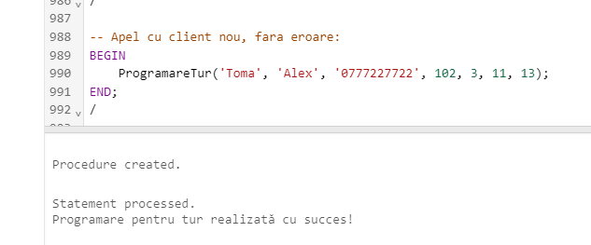

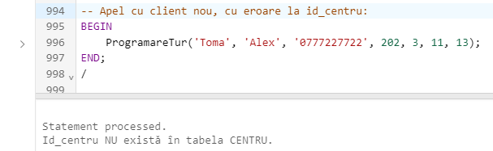

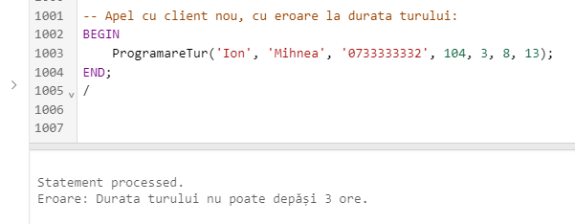

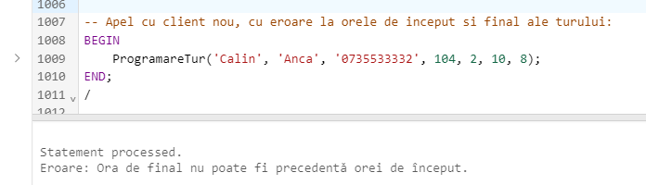

1. *Formularea* *enunțului unei probleme rezolvate folosind un subprogram stocat independent de tip procedură care să utilizeze într-o singură comandă SQL 5 dintre tabelele definite. Tratarea tuturor excepțiilor care pot apărea, incluzând excepțiile NO_DATA_FOUND și TOO_MANY_ROWS. Apelul subprogramului astfel încât au fot evidențiate toate cazurile tratate.*

Avem un grup de clienti care vor specific sa adopte animalutele cu cea mai mare varsta din centrul cel mai apropiat (se da id-ul centrului).

Sa se creeze un nou contract de adoptie pentru animalutul cu varsta cea mai mare.

Tabele folosite: CLIENT, CONTRACT_ADOPTIE, CENTRU, ANIMAL_COMPANIE, FISA_AC.

CREATE OR REPLACE PROCEDURE Exercitiul9(

p_nume_client IN VARCHAR2,

p_prenume_client IN VARCHAR2,

p_telefon_client IN VARCHAR2,

p_adresa_client IN VARCHAR2,

p_email_client IN VARCHAR2,

p_id_centru IN NUMBER

) AS

v_nrC CLIENT.nrC%TYPE;

v_petID ANIMAL_COMPANIE.petID%TYPE;

v_id_contract CONTRACT_ADOPTIE.id_contract%TYPE;

v_count NUMBER;

BEGIN

SELECT COUNT(*)

INTO v_count

FROM ANIMAL_COMPANIE

WHERE id_centru = p_id_centru;

IF v_count = 0 THEN

RAISE_APPLICATION_ERROR(-20001, 'Nu s-au găsit animale de companie în centrul specificat.');

END IF;

SELECT seq_nrC.NEXTVAL INTO v_nrC FROM DUAL;

INSERT INTO CLIENT(nrC, nume, prenume, telefon, adresa, email)

VALUES (v_nrC, p_nume_client, p_prenume_client, p_telefon_client, p_adresa_client, p_email_client);

SELECT petID INTO v_petID

FROM (

SELECT ac.petID

FROM ANIMAL_COMPANIE ac

JOIN FISA_AC fa ON ac.id_fisa = fa.id_fisa -- join pe cheia id_fisa

WHERE ac.id_centru = p_id_centru

ORDER BY fa.varsta DESC, ac.data_preluare ASC -- ord după varsta descendent și data_preluare ascendent (pentru stabilitate)

)

WHERE ROWNUM = 1;

SELECT seq_id_contract.NEXTVAL INTO v_id_contract FROM DUAL;

INSERT INTO CONTRACT_ADOPTIE(id_contract, petID, nrC, data_adoptie)

VALUES (v_id_contract, v_petID, v_nrC, SYSDATE);

DBMS_OUTPUT.PUT_LINE('Contract de adoptie creat cu succes pentru clientul ' || p_nume_client || ' ' || p_prenume_client || ' si animalul de companie cu ID-ul ' || v_petID);

EXCEPTION

WHEN TOO_MANY_ROWS THEN

DBMS_OUTPUT.PUT_LINE('Eroare: Prea multe rânduri returnate în subinterogare.');

WHEN OTHERS THEN

DBMS_OUTPUT.PUT_LINE('Eroare: ' || SQLERRM);

END;

/

BEGIN

Exercitiul9(

'Popescu',

'Maria',

'0721122334',

'Str. Florilor nr. 10',

'popescu.maria@example.com',

100

);

END;

/

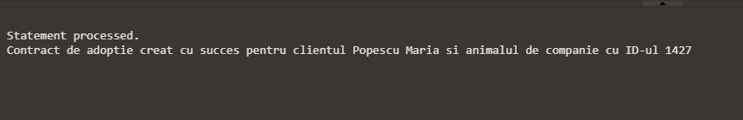

1. *Definirea și* *declanșarea unui trigger de tip LMD la nivel de comandă.*

CREATE OR REPLACE TRIGGER trg_LMD_Donatie

AFTER INSERT OR DELETE ON DONATIE

FOR EACH ROW

ENABLE

DECLARE

v_op_tip VARCHAR2(10);

BEGIN

IF INSERTING THEN

v_op_tip := 'INSERT';

ELSIF DELETING THEN

v_op_tip := 'DELETE';

END IF;

DBMS_OUTPUT.PUT_LINE('Operație ' || v_op_tip || ' asupra donației cu ID: ' || :OLD.id_donatie);

END;

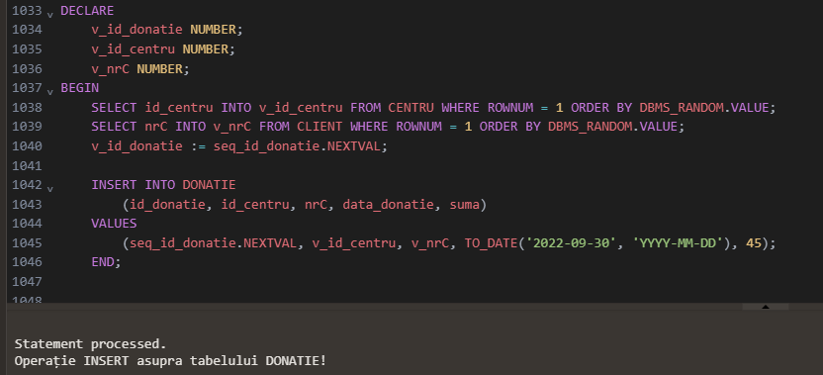

1. *Definirea și declanșarea unui trigger de tip LMD la nivel de linie.*

CREATE OR REPLACE TRIGGER trg_LMD_Donatie

AFTER INSERT OR DELETE ON DONATIE

FOR EACH ROW

ENABLE

DECLARE

v_op_tip VARCHAR2(10);

BEGIN

IF INSERTING THEN

v_op_tip := 'INSERT';

ELSIF DELETING THEN

v_op_tip := 'DELETE';

END IF;

DBMS_OUTPUT.PUT_LINE('Operație ' || v_op_tip || ' la nivel de linie asupra tabelului donatie');

END;

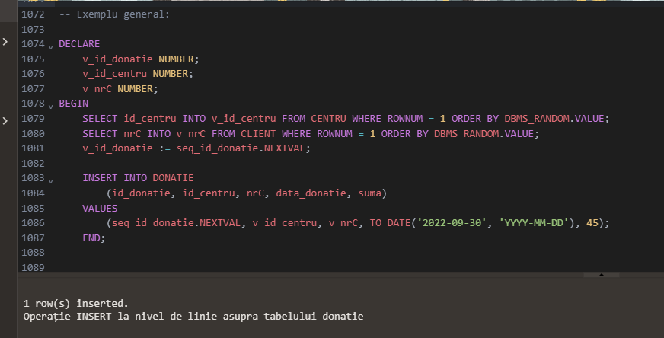

*12. Definirea* *și declanșarea unui trigger de tip LDD.*

CREATE OR REPLACE TRIGGER trg_LDD_Donatie

BEFORE DELETE ON DONATIE

FOR EACH ROW

BEGIN

DBMS_OUTPUT.PUT_LINE('Ștergere donație cu id ' || :OLD.id_donatie || ' înainte de ștergere.');

END;

